辽宁本溪一处老旧小区曾计划安装路灯。
照亮夜路本是件好事，但现场条件特殊，灯杆只能紧挨着居民窗户安装。有人担心灯光太亮，会影响晚上休息。
社区没有急着解释“这是为大家好”，也没有为了完成项目强行安装，而是把议事会开到楼下，逐户听取意见。最后，大家想出一个更合适的办法：调亮附近广场的灯，借光照亮这片角落。
路灯没安成，问题却解决了，费用也省了，居民反而叫好。
这件小事说透了完整社区最容易被误解的地方：“完整”不是项目做得多、设施列得全，而是居民遇到问题时，需求有人听、资源有人接、服务能落地、结果可持续。
完整社区的完整逻辑是：居民出题 -> 清单对接 -> 多元共建 -> 服务嵌入 -> 共管共评。
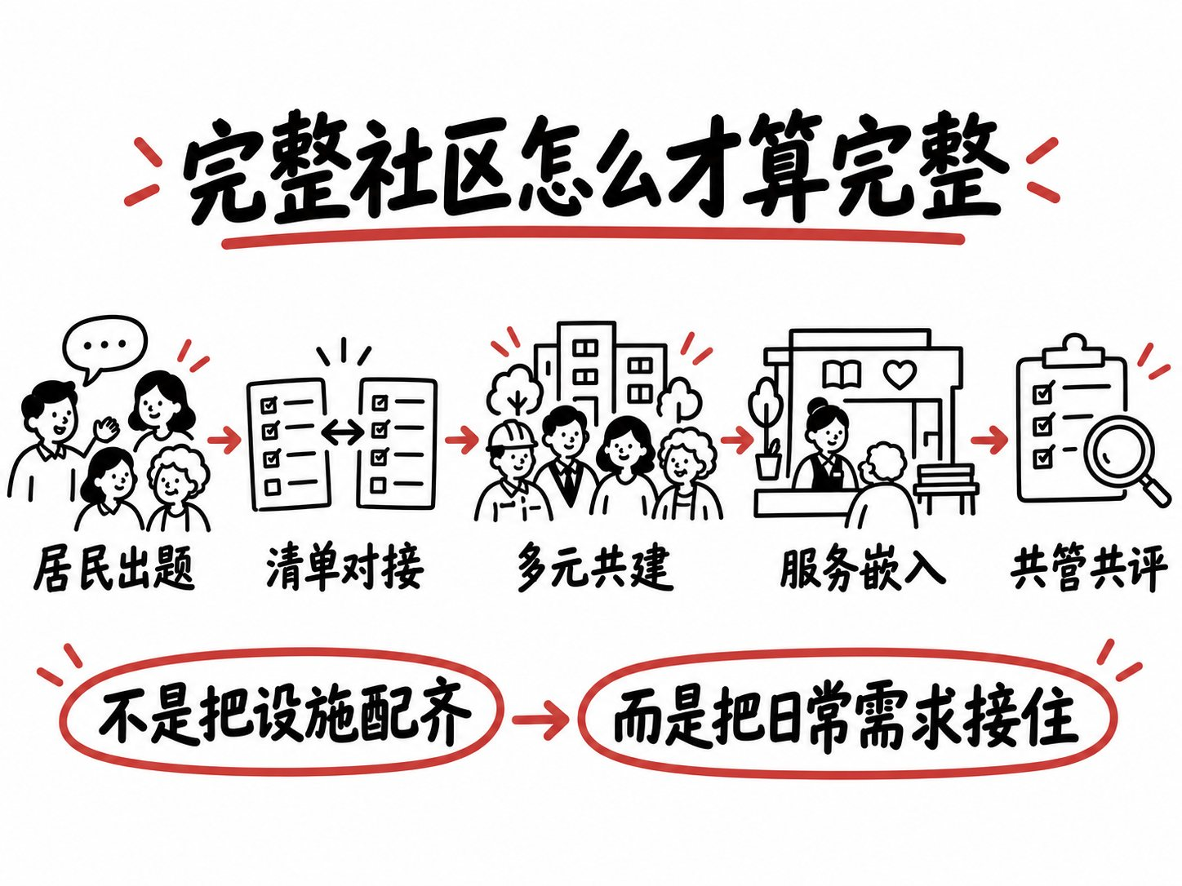

一、完整的不是设施目录，而是居民的一日生活
一提到完整社区，很多人会想到养老点、托育点、停车位、充电桩、健身场地和便民商店。
这些设施当然重要，但把它们逐项配齐，不代表社区就自然“完整”。
老年人能否方便地吃饭、看病，双职工家庭下班后能否顺利接上孩子，快递员和维修人员能否顺畅进出，残障人士能否无障碍通行，居民有矛盾时能否找到协商渠道——这些才是设施背后真实的生活需求。
一份地方的完整居住社区导则，将公共服务、市政配套、开放空间、慢行与无障碍设施、停车充电、商业便民、物业管理、组织队伍和社区服务统筹考虑。它给我们的启发，不是机械地对照108项要求打勾，而是提醒我们：空间、设施、服务和组织只要缺了一环，居民的生活体验就可能在某处断开。
判断一个社区是否完整，或许可以少问一句“建了多少”，多问以下五句：
- 不同年龄、职业和身体状况的居民，真实需要什么？
- 这些需求中，哪些属于基本公共服务，哪些可由市场和社会力量补充？
- 居民从家门口到服务点，中间是否存在空间或信息障碍？
- 设施建成后，人员、内容、维护和费用能否持续？
- 服务好不好，居民有没有表达意见和纠错的渠道？
完整社区，不是把所有功能塞进一平方公里，而是让居民的日常需求，在合理的半径内被连续、顺畅地承接住。
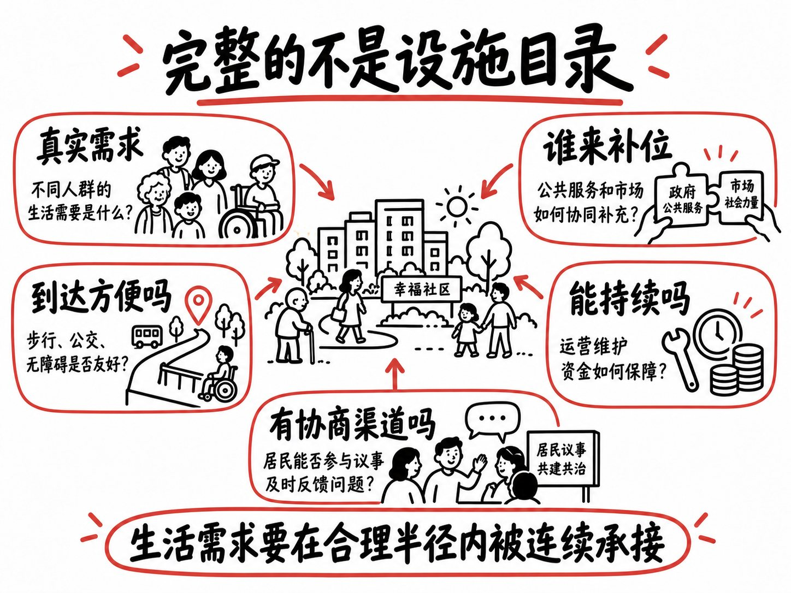

二、居民先出题：参与不能等到方案画完以后
社区建设中，常见一种“倒序”现象：项目、预算和图纸都已确定，最后才请居民来提意见。
这时，所谓的参与往往只剩下同意或不同意，真正能调整的空间已经很小。
上海老弄堂曾长期使用竹竿晾衣。后来伸缩晾衣架能真正解决问题，是因为旧改从一开始就听取了居民意见，把晾晒需求画进了设计图。石湖荡镇建设安置社区时，也通过一场场听证会，把大厨房、电动车充电、洗车位等生活习惯逐项记录下来。后来，1104户居民回迁，曾经在会上提出的细节，都变成了可以实际使用的设施。
居民参与，不是为了给既定方案增加认同感，而是为了减少决策者看不见的生活盲区。
更有效的参与，应该发生在三个关键节点：
- 问题形成前：通过入户走访、热线电话、议事会和日常交流，发现居民的真实需求。
- 方案确定时：将居民的生活经验与规划、消防、环保、财务等专业判断放在一起权衡。
- 投入使用后：根据设施使用率、居民投诉和新出现的需求，持续调整服务内容。
当然，居民意见也不意味着谁的声音大就听谁的。停车位如何分配、活动室几点开放、晾晒区设在哪里，这些问题往往涉及不同群体的利益。社区需要保障老人、儿童、租户、残障人士等不善于表达的群体也能参与进来，再通过公开的议事规则寻找最大公约数。
问需的目的，不是让居民代替专业人员画图，而是让专业方案能从真实的生活出发。
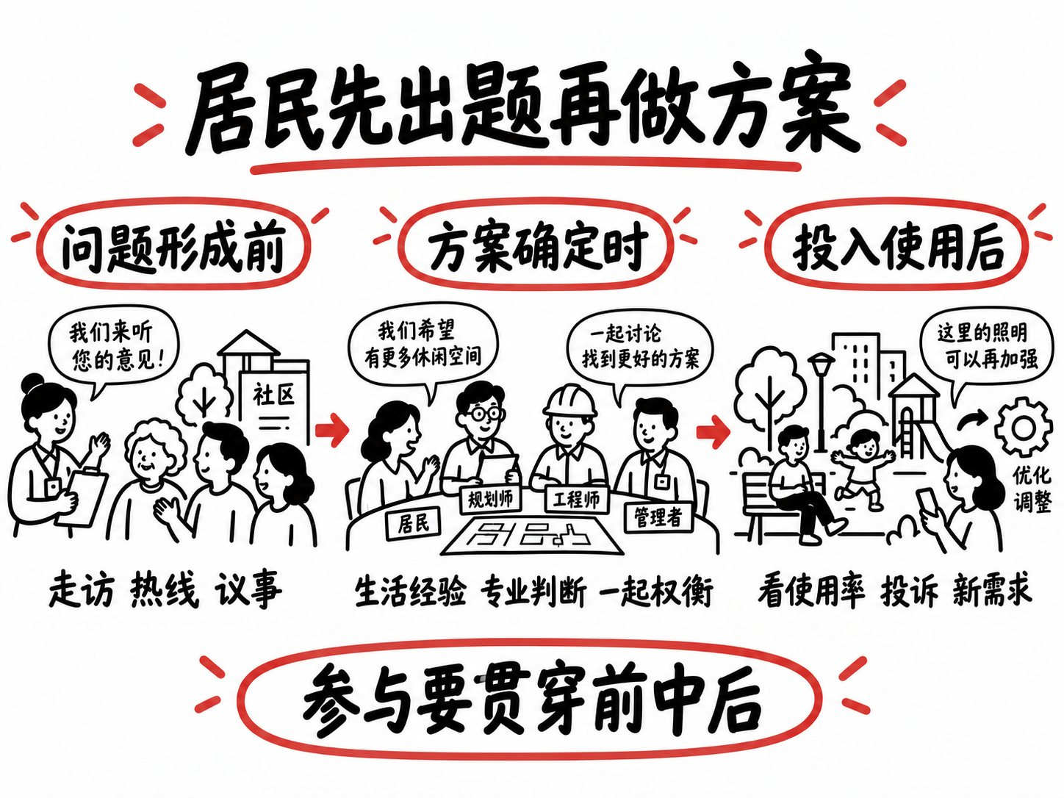

三、清单来对接：意见要变成责任、资金和项目
听到需求只是第一步。
居民反映“这里缺路灯”“那里停车难”“老人吃饭不方便”，如果这些意见没有明确的责任主体、资金来源和办理时限，最终可能只是停留在记录本上。
在首批完整社区建设的可复制经验中，有一个很实用的机制：统筹居民的“需求清单”与各部门的“资源清单”，最终形成可实施的“项目清单”。
这三张清单分别回答了三个核心问题：
- 需求清单回答“群众缺什么”，并区分共性需求、个性诉求和应急事项。
- 资源清单回答“谁有能力提供”，盘点公共部门的政策资金、物业服务、社会组织、市场商户以及居民专长。
- 项目清单回答“怎样落地”，明确责任人、资金来源、时间节点、执行标准和反馈方式。
但这并非简单地将两张清单配对。有些问题无需新建项目，通过调整既有设施即可解决；有些个性化诉求不适合由公共资金承担，可以借助市场服务或邻里互助来补充；而涉及消防、食品、照护等安全责任的事项，则必须由专业主体来承接。
本溪的路灯案例正说明了这一点。居民的真实需求是“安全通行且不影响休息”，而非“必须新装一盏路灯”。当需求与资源重新对接后，“借光”便成了成本更低、影响更小的解决方案。
清单的价值，不在于多做台账，而在于将模糊的诉求转化为可执行的责任链。
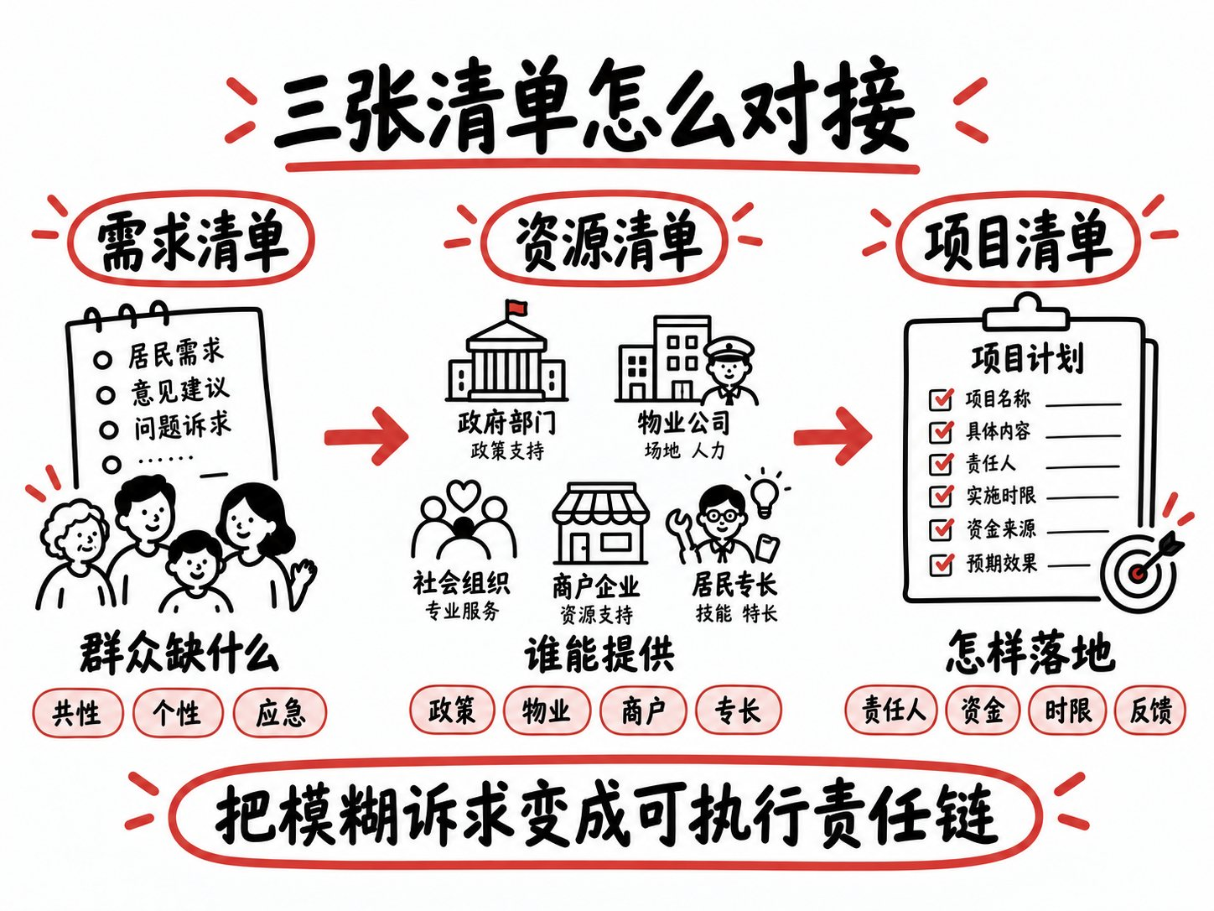

四、多元来供给：居民不只是服务对象，也是社区合伙人
完整社区涉及的事务繁杂：养老托育需要专业人员，物业维修需要稳定队伍，邻里调解需要信任关系，文化活动又需要居民愿意参与。
仅靠社区工作人员包办一切，既不现实，也容易让基层沦为包揽所有事务的服务台。
更合理的分工应是：
- 公共部门托住基本服务、规则和安全底线。
- 物业和专业机构负责标准化、持续性的服务。
- 商户和市场主体补充多样化、便利化的供给。
- 社会组织承接专业项目和群体服务。
- 居民参与议事、监督、志愿服务和邻里互助。
乌海一个社区的“老奶奶帮帮团”，由15名老党员等自发组成。她们帮助调解家庭矛盾，为行动不便的老人送饭，也协助困难家庭办理救助。这类柔性服务，依靠的是对社区的熟悉、对居民的了解以及长期积累的信任。
日照一处回迁小区则采用了另一种组合：由专业物业经理制定服务标准，本地居民担任楼栋管家。专业人员解决标准和流程问题，熟人力量负责沟通、发现和劝导，两者形成互补。
然而，居民共建并不意味着公共责任可以后退。志愿者无法替代专业照护，居民自治不能免除物业的合同责任，社会组织也不应在缺乏标准的情况下承担高风险服务。
多元共治并非简单地将任务平均分配，而是让专业的人守住专业边界，让熟悉社区的人延伸服务触角。
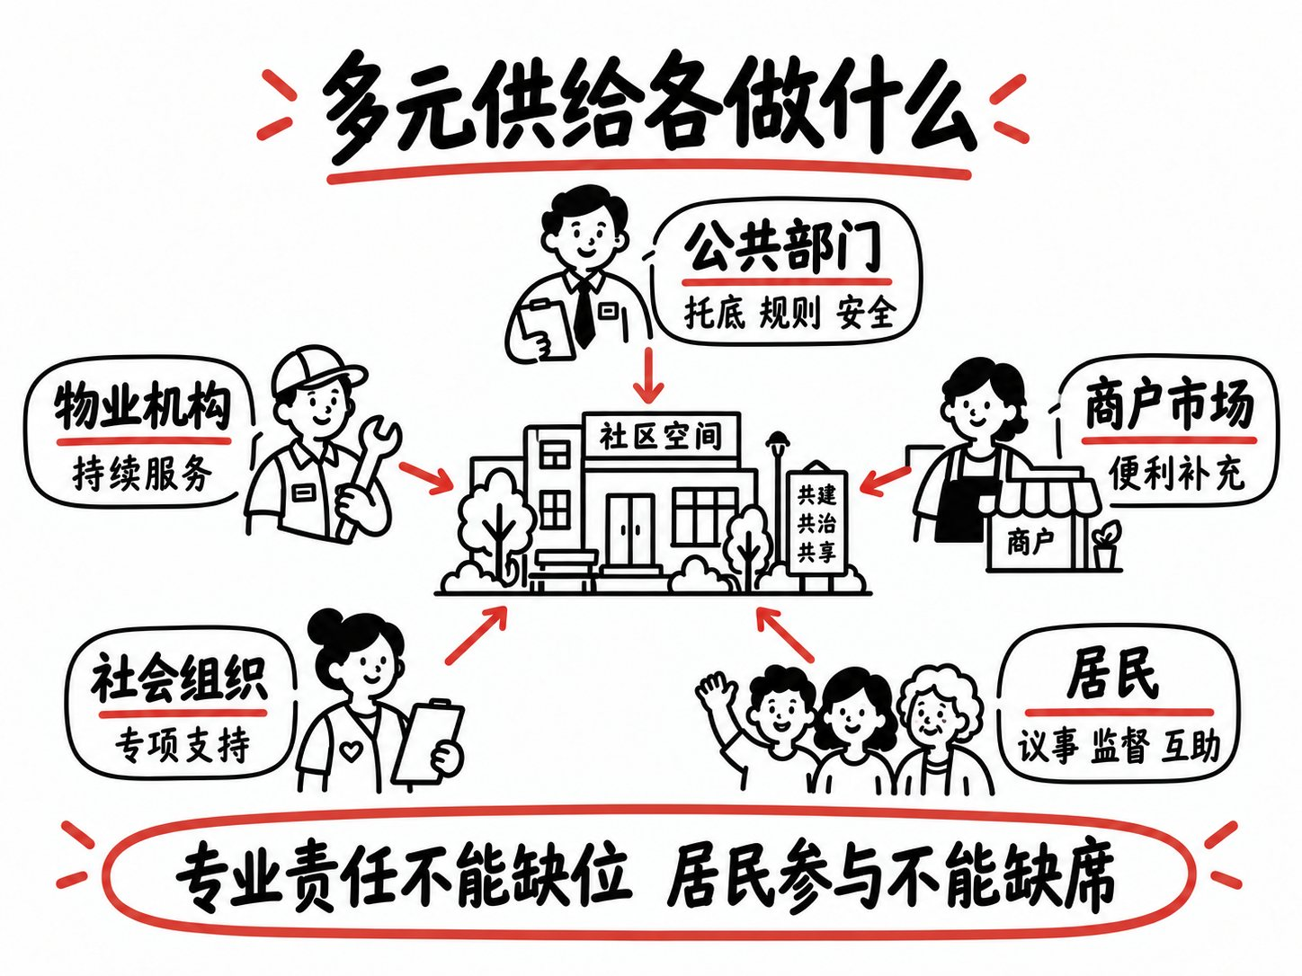

五、运营要长久：钱要公开，过程要可查，效果要能改
设施建成之后，完整社区才真正进入一场耐力赛。
谁来开门、谁来保洁、设备坏了谁维修、服务项目由谁更新、费用如何分担、居民意见怎样处理……这些问题若不解决，再好的设施也可能逐渐闲置。
兰州一处小区曾陷入“服务差—不愿交费—经费不足—服务更差”的恶性循环。后来，社区推动建立了独立账户，将物业费和公共收益纳入公开查询系统。物业公司负责执行服务，业主可以随时查看账目，预算、材料采购和收益分配也经过集体讨论。透明首先重建了信任，而信任又支撑起缴费和持续运营。
长沙一处仅有86户的老旧小区，则通过盘活空置房屋、推行居民自治、组织党员义务服务以及精打细算，将基础物业费压至每户每年360元，并逐步解决了保洁、监控和停车问题。这并非让所有小区都照搬低收费模式，而是说明运营方案必须与社区规模和居民的支付能力相匹配。
数字工具还能将参与从“开过会”延伸到“见结果”。濮阳的一套议事公开平台，将表决记录、资金支付、资产交易、异常预警和群众查询等功能整合在一起。技术真正有用的地方，不在于把线下会议搬到手机上，而在于让“谁提议、谁表决、钱怎么花、办到哪一步”都能追溯。
完整社区的长效运营，至少要守住四条底线：
- 基本服务有稳定托底，不能完全依赖临时项目和志愿热情。
- 收费和公共收益透明，让居民知道钱从哪里来、花到哪里去。
- 参与有线上线下渠道，不能把不会使用手机的人挡在门外。
- 结果能够动态调整，当使用率低或投诉集中时，应及时调整功能、时段或服务。
社区真正的完整，不在于建成时设施齐全，而在于运行多年后，依然有人使用、有人管理、有人愿意共同改进。
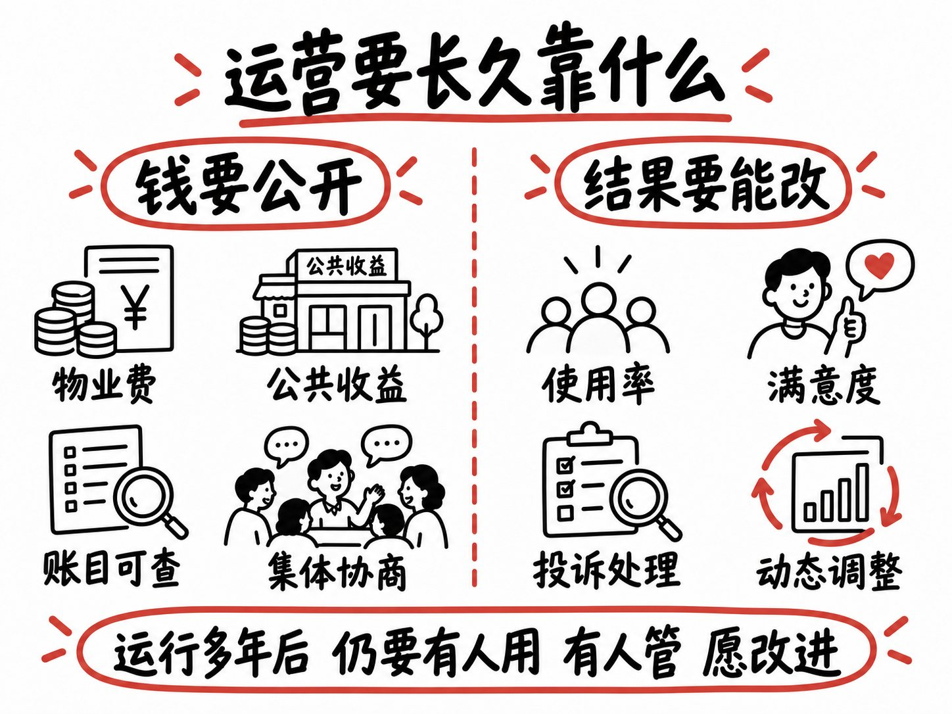

六、国考省考申论面试应用指南
当遇到完整社区、基层治理、公共服务、老旧小区改造、便民生活圈等主题的题目时，可以直接运用以下公式：
居民需求精准识别 + 部门资源清单对接 + 多元主体协同供给 + 专业服务嵌入生活 + 公开评价推动长效运营

申论分论点
- 需求前置：将走访、热线和居民议事中发现的真实问题，纳入项目设计。
- 清单对接：把需求和资源转化为责任明确、资金到位、时限清晰的具体项目。
- 多元供给：发挥公共部门、物业、社会组织、商户及居民各自的优势。
- 运营保障：完善基本投入、合理收费、公共收益和志愿参与等机制。
- 闭环评价：公开进度与账目，依据使用率和满意度进行动态调整。

面试题示例
某社区新建了养老服务点、儿童活动室和便民服务站，但开放后使用率不高；居民反映服务不符合需求，运营方则表示经费不足。领导让你牵头改进，你会怎么办？
可以按照以下五步来回答：
- 查阅原有的需求调研、服务清单、资金安排和使用数据，准确找出使用率低的原因。
- 针对老人、儿童家庭、上班族等不同群体，开展入户走访和议事会，收集具体的服务需求和时间偏好。
- 形成需求、资源和项目三张清单，能立即调整的马上落实，需要专业评估的则分类论证。
- 明确社区、物业、运营机构和社会组织等各方的责任，并测算基本投入与合理的收费标准。
- 公布服务时段、办理进度和资金使用情况，设立试运行期，根据后续评价持续优化。

使用边界
需要注意以下几点：
- 避免将“完整”理解为设施数量的竞赛。
- 避免让居民参与仅停留在一次座谈会或一次签字。
- 避免用志愿服务替代专业责任和基本公共服务。
- 避免将数字平台当作线下走访与协商的替代品。
- 不仅要关注建成率，更要关注使用率、持续性和居民的实际感受。

结尾
社区是生活最频繁发生的地方，也是公共治理最容易被居民感知的单元。
一盏灯装不装、衣服在哪里晾晒、老人能不能吃上热饭、物业费花在什么地方，这些看似小事，却共同决定了人们是否愿意将这里视为家园。
完整社区不是替居民安排好一切，而是建立一套机制，让居民的需求能够进入决策，让各方资源能够共同解决问题，让服务在时间中持续下去。
当居民从“被服务者”转变为出题者、参与者、监督者和共建者时，社区才真正完整起来。

金句集合
- 完整社区的“完整”，不在于项目做得多，而在于居民生活的每一个断点都有人接续。
- 设施是看得见的外壳，需求、服务和运营才是社区真正的内核。
- 居民参与的目的，不是为既定方案增加认同感，而是为了减少决策者看不见的生活盲区。
- 问需，不是让居民替专业人员画图，而是要让专业方案从真实生活出发。
- 需求清单回答群众缺什么，资源清单回答谁有能力，项目清单回答怎样落地。
- 清单的价值不在于多做台账，而在于把模糊的诉求翻译成可执行的责任链。
- 多元共治不是把任务平均分掉，而是让专业责任和社区触角彼此补位。
- 居民不仅是公共服务的使用者，也可以成为社区问题的发现者、解决者和监督者。
- 透明不是运营之后的说明，而是居民愿意共同承担成本的前提。
- 技术真正有用的地方，在于让意见如何形成、资金如何使用、项目如何执行都可追溯。
- 完整社区不是建成时什么都有，而是运行几年后仍然有人用、有人管、有人愿意一起改进。
- 把生活需要接成服务闭环，把社区成员连成行动共同体，这才是完整社区的真正含义。
- ## 参考文章
- 徐晓敬：《路灯没安成，为啥还叫好》，《人民日报》2026年7月27日第05版。
- 杜宇慧：《“消失的竹竿”照见共建力量》，《人民日报》2026年7月28日第05版。
- 王崟欣：《让居民深度参与、多得实惠》，《人民日报》2026年7月29日第15版。
- 王优玲：《首批完整社区建设可复制经验做法清单发布》，《人民日报》2026年7月29日第07版。
- 曾亦辰、申智林、王者：《用心用情做好事办实事解难事》，《人民日报》2026年7月30日第17版。
- 刘燕杰、田婷：《“老奶奶帮帮团”架起社区“幸福桥”》，《人民日报》2026年7月30日第10版。
- 朱佩娴：《以信息化赋能“四议两公开”》，《人民日报》2026年8月4日第19版。
- 尚嵘峥：《新疆出台导则助力建设互嵌式完整居住社区》，《人民日报》2026年8月6日第07版。

